«ПолимерТара»
 |  | 603003 г. Нижний Новгород  ул. Исполкома д.3 - 94  тел./факс ( 831 ) 22-33-888  тел./факс ( 831 ) 22-33-359  моб. 8—904-390-7776 |  |  |  |  | ИНН 7707083893 КПП 526002004 БИК 042202603  р/с 40817810342076503246 кор/с 30101810900000000603  Получатель: Сормовское отделение № 6652/0536  Банк получателя: Волго-Вятский банк г.Нижний Новгород  Назначение: за товар, на лиц/с №40817810342076503246/53 Дубницкому Сергею Николаевичу ИНН 526300031335
 | № |  | Вид |  |  | Объём, мл | Назначение, описание |  | Цена с пробкой,  в т.ч. НДС, руб.
 | 1 |  | 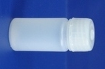 |  |  | 5 мл  - Высота флакона с пробкой 43мм,  - Диаметр флакона – 17мм,  - Диаметр горлышка внутренний – 10мм | Флакон матовый  может комплектоваться пробкой цветом:  - Желтая  - Синяя  - Черная  - Зелёная  - Прозрачная  Изготовлен для медицинских целей, стенки жёсткие, закрытие плотное.  Материал – ПЕ  (импортный полиэтилен ) стоек против кислот, щелочей, растворителей, спирта, бензина, фруктовых соков, масла, молока. |  | 5 р.50к.
 | 2 |  | 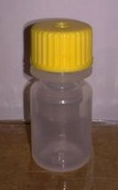 |  |  | 12 мл | Флакон прозрачный  может комплектоваться пробкой цветом:  - Белая  - Желтая  - Синяя  - Черная  - Зелёная  - Прозрачная  Изготовлен для медицинских целей, стенки жёсткие, закрытие плотное.  Материал – ПЕ  (импортный полиэтилен ) стоек против кислот, щелочей, растворителей, спирта, бензина, фруктовых соков, масла, молока. |  | 6 р.00к.  временно отсутствует, выпуск возможен под заказ
 | 3 |  | 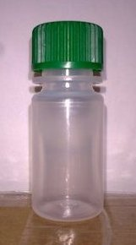 |  |  | 15 мл | Флакон прозрачный  может комплектоваться пробкой цветом:  - Белая  - Желтая  - Синяя  - Черная  - Зелёная  - Прозрачная  Изготовлен для медицинских целей, стенки жёсткие, закрытие плотное.  Материал – ПЕ  (импортный полиэтилен ) стоек против кислот, щелочей, растворителей, спирта, бензина, фруктовых соков, масла, молока. |  | 6 р.00к. временно отсутствует, выпуск возможен под заказ
 | 4 |  | 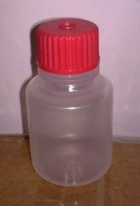 |  |  | 30 мл | Флакон прозрачный  может комплектоваться пробкой цветом:  - Белая  - Желтая  - Синяя  - Черная  - Зелёная  - Прозрачная  Изготовлен для медицинских целей, стенки жёсткие, закрытие плотное.  Материал – ПЕ  (импортный полиэтилен ) стоек против кислот, щелочей, растворителей, спирта, бензина, фруктовых соков, масла, молока. |  | 6 р.50к. временно отсутствует, выпуск возможен под заказ
 | 5 |  | 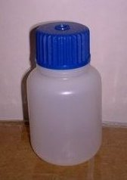 |  |  | 30 мл | Флакон матовый  может комплектоваться пробкой цветом:  - Белая  - Желтая  - Синяя  - Черная  - Зелёная  - Прозрачная  Изготовлен для медицинских целей, стенки жёсткие, закрытие плотное.  Материал – ПЕ  (импортный полиэтилен ) стоек против кислот, щелочей, растворителей, спирта, бензина, фруктовых соков, масла, молока. |  | 6 р.50к.
 | 6 |  | 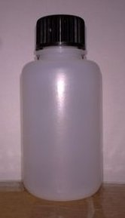 |  |  | 60 мл | Флакон матовый  может комплектоваться пробкой цветом:  - Белая  - Желтая  - Синяя  - Черная  - Зелёная  - Прозрачная  Изготовлен для медицинских целей, стенки жёсткие, закрытие плотное.  Материал – ПЕ  (импортный полиэтилен ) стоек против кислот, щелочей, растворителей, спирта, бензина, фруктовых соков, масла, молока. |  | 8 р.00к.
 | 7 |  | 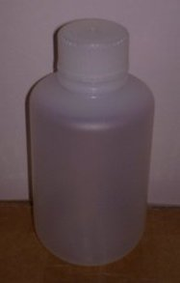 |  |  | 125 мл | Флакон матовый  Цвет пробки – натуральный (прозрачный) или может быть выполнен согласно требованиям заказчика.  Изготовлен для медицинских целей, стенки жёсткие, закрытие плотное.  Материал – ПЕ  (импортный полиэтилен ) стоек против кислот, щелочей, растворителей, спирта, бензина, фруктовых соков, масла, молока. |  | 9 р.50к.
 | 8 |  | 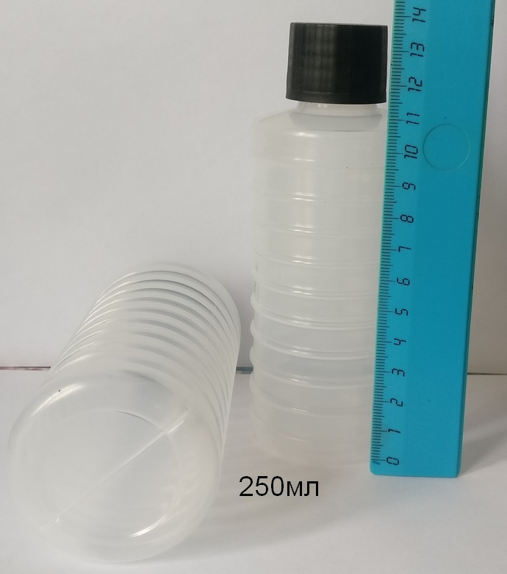 |  |  | 250 мл | Флакон натурального цвета  Цвет пробки – чёрный  Материал полиэтилен – стенки мягкие  Материал полиэтилен - стоек против кислот, щелочей, растворителей, спирта, бензина, фруктовых соков, масла, молока. |  | 10 р.00к. нал  12 р.00к. б/н
 | 9 |  | 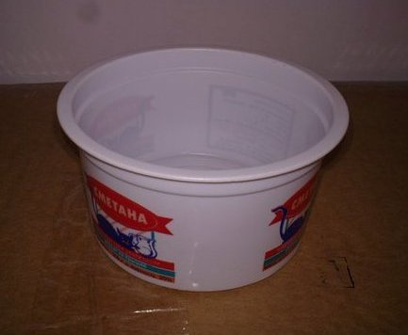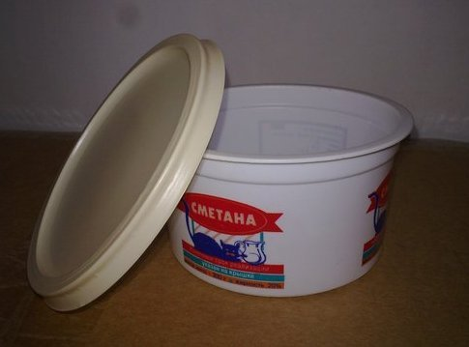 |  |  | 200мл | Баночка импортная пищевая  на 200мл  в коробке 1850шт  Может использоваться как посуда для одноразового питания. |  | 1 руб.00 коп.
 | 10 |  | 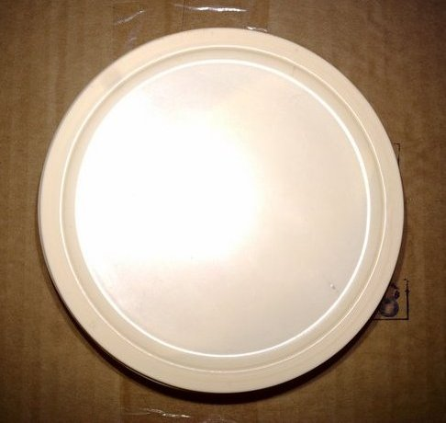 |  |  |  | Крышка к баночке импортной на 200мл  в коробке 1200шт. |  | 0 руб.50 коп.

Прайс не полный, кроме вышеприведённых видов бутылок имеется и другие виды формы, т.к. работа идёт и вводятся новые виды.
Так же кроме этого предлагаем ПЭТ бутылки от 0,25л-4,4л., банки от 0,8л - 1,3л с завинчивающейся крышкой, ящики продуктовые и инструментальные, плёнку ПВХ термоусадочную, плёнку полиолефиновую термоусадочную, плёнку полипропиленовую и плёнку БОПП полипропиленовую двухосноорентированную, полиэтиленовые банки, бутылки, а так же предлагаем кубы, бочки, фляги, канистры как новые так и б/у.
Если вы не видите интересующую вас позицию, то можете связаться с нами и мы постараемся подобрать интересующую вас тару исходя из ваших требований.
email: dsn357@yandex.ru
ICQ 639285892
Конт. тел./факс (831) 223-38-88
+7 904-390-7776
С уважением
директор ООО "ПолимерТара" Дубницкий Сергей Николаевич

